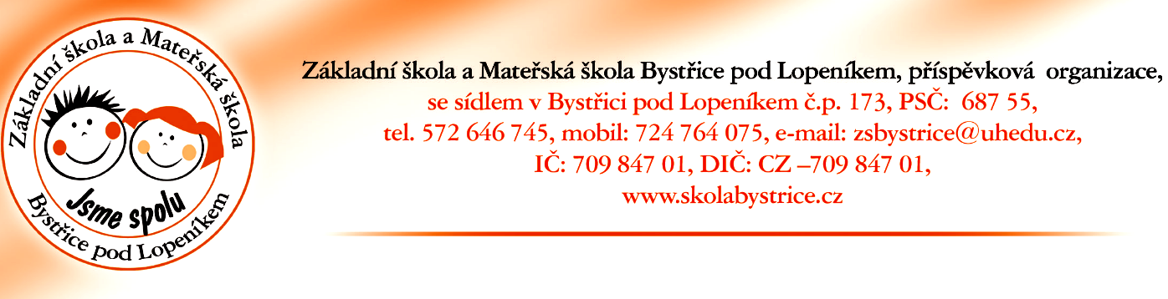

ZÁPIS DO MATEŘSKÉ ŠKOLY OD ŠK. ROKU 2022/2023

V Bystřici pod Lopeníkem dne 06.04.2022

Mateřská škola v Bystřici pod Lopeníkem, jejíž činnost vykonává Základní škola a Mateřská škola.

Bystřice pod Lopeníkem, příspěvková organizace tímto oznamuje termín konání zápisu do

mateřské školy od školního roku 2022/2023, který se koná

ve dnech 10. a 11. května 2022 v době od 10:00 – 14:00 hodin v budově MŠ
Do mateřské školy bude možné od září 2022 přijmout 20 dětí. Informujeme o povinnosti povinného očkování pro děti. Děti, které budou navštěvovat mateřskou školu v posledním, povinném ročníku předškolního vzdělávání nemají povinnost očkování. (tzv: předškoláci).
K zápisu přineste vyplněnou (a lékařsky potvrzenou) - Žádost o přijetí k předškolnímu vzdělávání a rodný list dítěte.
Kritéria pro přijetí do MŠ:
Do přijímacího řízení budou zařazeny jen žádosti dětí, které dovrší minimálně dva roky do 31. 08. 2022

KRITERIA: |  | POČET BODŮ
Povinné přijetí - poslední rok před zahájením povinné školní docházky (5 let do 31. 08. 2022) a trvalý pobyt v obci Bystřice pod Lopeníkem |  | 17
1. Věk a trvalý pobyt v obci | 5 let k 31. 08. 2022 a nemá trvalý pobyt obci Bystřice pod Lopeníkem | 17
1. Věk a trvalý pobyt v obci | 3 roky k 31. 08. 2022 a trvalý pobyt v Bystřici pod Lopeníkem | 13
1. Věk a trvalý pobyt v obci | 4 roky dovrší k 31.08.2022 a trvalý pobyt v Bystřici pod Lopeníkem | 15
 | 2 roky dovrší k 31. 08.2022 a trvalý pobyt v Bystřice pod Lopeníkem | 5
2. Sourozenec dítěte, který je již v MŠ přijatý |  | 10
4. Věk 3 roky, 2 roky k 31. 08. 2022 roky a nemá trvalý pobyt v obci Bystřice pod Lopeníkem |  | 1

POSTUP: - - V případě nutnosti budou přiděleny body za splněná kriteria.
- Podle počtu přidělených bodů bude stanoveno pořadí žadatelů. Žadatelé se shodným
počtem přidělených bodů budou dále řazeni podle data narození (od nejstaršího po
nejmladší).
Žadatelům budou přidělena registrační čísla. Seznam přijatých dětí bude vyvěšen v prvním červnovém týdnu na webových stránkách školy: www.skolabystrice.cz a na vstupních dveřích MŠ a ZŠ.

Bc. Monika Petrášová, ředitelka školy

